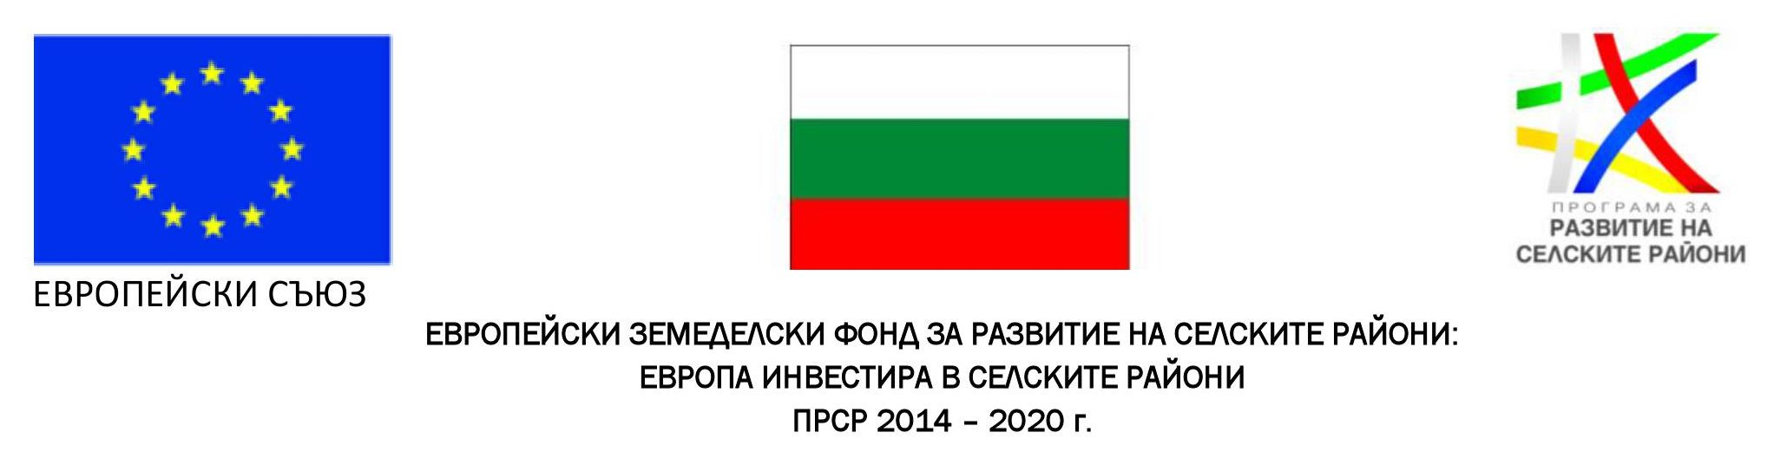
Проект: „РЕКОНСТРУКЦИЯ НА УЛИЦИ В ГРАД РАДНЕВО, ОБЩИНА РАДНЕВО"
Оперативна програма: Програмата за развитие на селските райони за периода 2014-2020 г. съфинансирана от Европейският земеделски фонд за развитие на селските райони
Процедура за директно предоставяне на безвъзмездна финансова помощ:
Подмярка 7.2 „Инвестиции в създаването, подобряването или разширяването на всички видове малка по мащаби инфраструктура“от мярка 7 „Основни услуги и обновяване на селата в селските райони“
Стойност на проекта: 1 765 236,28 лв.
Срок на изпълнение: 36 месеца
Основна цел на проекта: Целта на проекта е възстановяване на техническите характеристики на уличната мрежа в гр. Раднево.
На 14.05.2018 г. Община Раднево подписа Договор за отпускане на безвъзмездна финансова помощ по Проект „Реконструкция на улици в град Раднево, община Раднево“ - публикувано на 23.05.2018 г.

